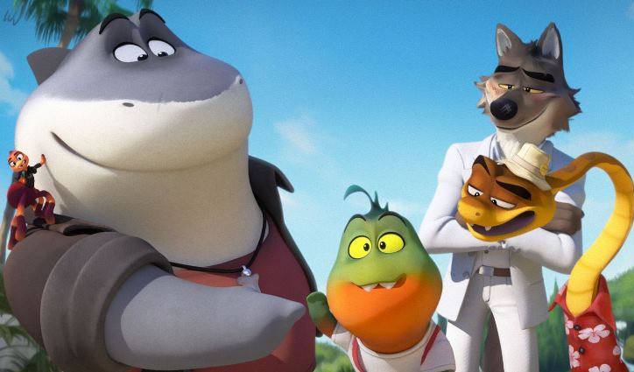
Smradi
(The Bad Guys)
Premiéra: 28. 4. 2022

UIP - Universal, USA, 2022
Réžia: Pierre Perifel
Scenár: Etan Cohen, Hilary Winston
Hudba: Daniel Pemberton
Hrajú (v slovenskom znení): Peter Sklár, Martin Kaprálik, Daniel Ratimorský, David Hartl, Zuzana Porubjaková, Henrich Platek, Táňa Pauhofová, Gabriela Dzuriková, Lenka Prokopová

Robiť dobré skutky môže byť niekedy poriadna drina. Obzvlášť, keď vás celý svet považuje za prvotriednych podvodníkov. Animovaná komédia Smradi z legendárneho štúdia DreamWorks Animation dokazuje, že aj v na prvý pohľad nebezpečnom tvorovi sa môže skrývať dobré srdce.
Máloktorí hrdinovia majú takú zlú povesť ako Vlk, Had, Tarantula, Piraňa a Žralok. Títo vyvrheli sa tak dlho hľadali, až sa našli a dali dokopy. Spáchať dokonalý zločin je pre nich rovnako prirodzené , ako si v nedeľu popoludní vyraziť na zmrzlinu.
Mozgom tejto partičky je Vlk, Had má na starosti otváranie trezorov, Tarantula je skúsená hackerka, Žralok sa vie skvele maskovať a Piraňa je bitkárka, ktorá svojich kamošov ochráni päsťami v každej situácii. Počas rokov strávených lúpežami rôzneho druhu získali dojem, že sú nedotknuteľní a nepolapiteľní. Lenže aj pre nich bude nakoniec platiť, že tak dlho sa do sejfu chodí pre diamanty, až sa zámok zacvakne. Konkrétne máme na mysli zámok na policajnej cele. Aj v tejto nepríjemnej situácii má však pätica podfukárov šťastia v nešťastí. Do života im vstúpi profesor Marmeláda (morča a predovšetkým dobrák telom a dušou), ktorý má ambiciózny plán - prevychovať ich na poctivých občanov. Všetci členovia gangu súhlasia, pretože je to vstupenka na slobodu. Ich plán počíta s tým, že na oko budú sekať latinu a poslúchať, ale pri prvej príležitosti sa vyparia. Lenže už prvých pár dobrých skutkov vedie k nečakanému zisteniu, že byť dobrý je vlastne fajn. Čo si s tým počať? A ako sa majú zachovať, keď uvoľnený trón pre najväčšieho záporáka zaberie niekto iný? Budú s ním zaobchádzať v rukavičkách, alebo si to s ním vybavia ručne?
Smradi sú adaptáciou populárnej rovnomennej komiksovej série spisovateľa Aarona Blabeyho, ktorý sa ako producent snažil predovšetkým o to, aby film mal rovnako ako jeho knižky ľahko podvratný tón. „Jednoducho povedané, chcel som, aby Smradi boli ako od Tarantina, ale pre deti. A myslím, že sa nám podarilo nájsť presne to miesto, kde si deti budú užívať dobrodružnú akčnú jazdu a ich rodičia sa budú skvele baviť pri nadstavbe, ktorá je určená predovšetkým pre nich,“ hovorí Aaron Blabey.

Prístupnosť: bez obmedzenia
Žáner: animovaná komédia
Verzie: slovenský dabing
Stopáž: 100 min
Formát: 2D DCP, zvuk 5.1
Monopol do: 14. 4. 2025

